**HUẤN LUYỆN THIẾT BỊ BAY KHÔNG NGƯỜI LÁI ĐI XUYÊN QUA VẬT THỂ CÓ DẠNG HÌNH TRÒN VÀ CÓ KHOẢNG TRỐNG HÌNH TRÒN Ở GIỮA ỨNG DỤNG MÔ HÌNH TRÍ TUỆ NHÂN TẠO**

**Tóm tắt.** Trong thời đại cách mạng công nghệ 4.0, drone đang phát triển và trở thành một phần không thể thiếu trong cuộc sống hàng ngày. Các tập đoàn lớn và chính phủ đều chạy đua để phát triển ứng dụng của công nghệ này. để đạt được tính tự động hóa và khả năng thực hiện nhiều nhiệm vụ khác nhau, việc tích hợp trí tuệ nhân tạo vào drone là cần thiết và đang trở nên phổ biến hơn. Vấn đề chính hiện nay đối với drone là khả năng vượt qua các vật cản phức tạp, có thể là cửa ra vào, cửa sổ hoặc các hình dạng khác. Để giảm rủi ro va chạm trong quá trình bay, việc phát triển mô hình trí tuệ nhân tạo giúp drone tự động nhận diện và bay qua các vật thể này rất cần thiết để đảm bảo an toàn và hiệu quả. Đồng thời, những kỹ thuật và giải pháp từ nghiên cứu này có thể áp dụng rộng rãi, cải thiện hiệu suất và độ chính xác của drone trong nhiều lĩnh vực ứng dụng khác nhau, đồng thời đóng góp vào sự phát triển của trí tuệ nhân tạo và công nghiệp drone.

**Từ khoá:** Drone; Học máy; Mạng thần kinh tích chập; Mô hình trí tuệ nhân tạo; Nhận diện.

**1. Đặt vấn đề**

Thiết bị bay không người lái (Unmanned Aerial Vehicle - UAV, hay còn gọi là drone) trong thời đại cách mạng công nghệ 4.0, đang phát triển và trở thành một phần không thể thiếu trong cuộc sống hàng ngày. Các tập đoàn lớn và chính phủ đều chạy đua để phát triển ứng dụng của công nghệ này. Drone hiện đang được sử dụng rộng rãi trong nhiều lĩnh vực khác nhau. Ứng dụng đặc biệt của nó bao gồm giúp chụp ảnh, quay phim, vận chuyển hàng hóa trong khu công nghiệp và cứu trợ, hỗ trợ nông nghiệp như tưới nước, giám sát cho cây trồng và vật nuôi, cũng như hỗ trợ an ninh và quân sự. Ngoài ra, drone còn được sử dụng để phát triển mạng viễn thông và nhiều ứng dụng khác. Hiện tại, có thể thấy việc vận hành drone vẫn đòi hỏi sự can thiệp của người giám sát và điều khiển để đảm bảo an toàn và hiệu quả trong quá trình vận hành. Vì vậy, cần phát triển công nghệ tự động hóa giúp drone nhận diện và tránh chướng ngại vật. Mặc dù đã có nhiều nghiên cứu hỗ trợ drone nhận diện và tránh chướng ngại vật, tuy nhiên trong một số trường hợp như trong nhà hoặc văn phòng lại là vấn đề khác, cần giải quyết vấn đề giúp drone nhận diện và xuyên qua các cửa, cửa sổ hoặc các vật thể có hình chữ nhật.

Để giải quyết những thách thức trong tự động hoá quá trình bay của drone, việc nghiên cứu và thử nghiệm giúp drone nhận diện và xuyên qua vật thể có hình dạng giống các loại cửa như hình chữ nhật là rất cần thiết. Đề tài “*Huấn luyện thiết bị bay không người lái đi xuyên qua vật thể có dạng hình tròn và có khoảng trống hình tròn ở giữa ứng dụng mô hình trí tuệ nhân tạo*” sẽ giải quyết được những vấn đề còn tồn tại của việc hỗ trợ drone trong việc nhận diện và xuyên qua vật thể đó.

**2. Các công trình nghiên cứu liên quan**

Hiện tại, tình hình nghiên cứu về huấn luyện drone đi xuyên qua vật cản và ứng dụng mô hình trí tuệ nhân tạo ở Việt Nam và trên thế giới đang được quan tâm và phát triển.

Ở Việt Nam, đã có nhiều những nghiên cứu về việc ứng dụng máy bay không người lái trong nhiều lĩnh vực khác nhau như: khảo sát địa hình [1-2] và tạo bản đồ [3-5]. Đặc điểm của các chủ đề này là ứng dụng các điểm của máy bay không người lái như khả năng hoạt động trong và có video camera để ghi lại các đặc điểm địa hình ở nơi bạn muốn theo dõi một cách tổng quát từ trên cao. Tuy nhiên, các ứng dụng này vẫn yêu cầu sự điều khiển và vận hành của con người mà không thể vận hành tự động từ máy bay không người lái.

Tại Việt Nam, tình hình ứng dụng drone và các thuật toán trí tuệ nhân tạo để nhận diện trực tiếp các vật thể, sự việc, hiện tượng vẫn còn chưa phổ biến. Đa số các nghiên cứu chỉ ứng dụng drone để thu thập dữ liệu hỗ trợ các công việc tạo bản đồ, khảo sát và chưa thể giúp drone nhận diện trực tiếp vật thể và tự chuyển động theo yêu cầu. Điều này đặt ra yêu cầu cần phải có nhiều hơn nữa những nghiên cứu về nhận diện vật thể, tránh chướng ngại vật và tự chuyển động theo yêu cầu của drone.

Trên thế giới, nhóm tác giả dưới sự chỉ đạo của Chenfan Sun đã thực hiện nghiên cứu về việc nhận diện đối tượng từ video được quay bằng máy bay không người lái. Họ sử dụng mạng nơ-ron tích chập để giúp máy bay này nhận diện các loại đối tượng như tòa nhà, ô tô, cây cỏ và con người. Kết quả nghiên cứu cho thấy hai mô hình chính, là Single Shot Detector (SSD) và Faster R-CNN, có độ chính xác cao đối với việc nhận diện các đối tượng như tòa nhà, cây cỏ, ô tô và con người, đạt trung bình trên 85% và tối đa lên đến 99%. Mô hình SSD tập trung nhiều vào việc xác định tỷ lệ và vị trí của các đối tượng trong dự đoán, với thời gian xử lý trung bình cho mỗi khung hình là 115 ms. Tuy nhiên, mô hình này có tỷ lệ nhận diện đối tượng thấp hơn. Trong khi đó, Faster R-CNN có độ chính xác cao hơn và có khả năng phát hiện nhiều đối tượng hơn trong cảnh quan, đạt khoảng 95% cho tất cả các đối tượng có thể nhận biết trong hình ảnh. Tuy nhiên, thời gian xử lý trung bình cho mỗi khung hình của Faster R-CNN ít nhất là 140 ms [6].

Trong một nghiên cứu khác, các tác giả Ali Rohan, Mohammed Rabad và Sung-ho Kim đã đề xuất một phương pháp để phát hiện và theo dõi các đối tượng di chuyển hoặc đứng yên cho máy bay không người lái Parrot AR, sử dụng mô hình mạng nơ-ron tích chập. Kết quả của việc nhận diện đối tượng đã chỉ ra rằng CNN có khả năng phát hiện và phân loại đối tượng với độ chính xác cao lên đến 98%. Đối với việc theo dõi đối tượng trong thời gian thực, thuật toán theo dõi có thể phản ứng nhanh hơn so với các phương pháp thông thường, đồng thời hiệu quả trong việc duy trì việc theo dõi đối tượng đã nhận diện mà không mất mục tiêu khỏi tầm nhìn. Các tính toán dựa trên nhiều vòng lặp đã chứng minh rằng hiệu suất của thuật toán theo dõi đạt 96,5% [7].

**3. Huấn luyện thiết bị bay không người lái đi xuyên qua vật cản có dạng hình tròn và có khoảng trống hình tròn ở giữa ứng dụng mô hình trí tuệ nhân tạo**

**3.1 Tổng quan phương pháp** 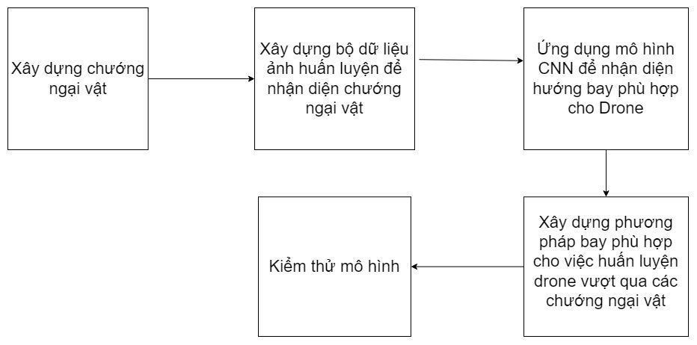

**Hình 3.1. Sơ đồ tổng thể phương pháp**

**3.2 Phương pháp xây dựng chướng ngại vật**

Nhóm tác giả đã tập trung vào việc xây dựng chướng ngại vật hình tròn với khoảng trống ở giữa, sử dụng vật liệu xốp có khả năng giảm lực và đàn hồi. Chướng ngại vật có kích thước cụ thể và bề mặt phẳng, không có cạnh sắc để đảm bảo an toàn cho drone khi va chạm.

Màu sắc của chướng ngại vật được xây dựng từ ba màu cơ bản trong hệ màu RGB - đỏ, lục, lam. Việc sử dụng ba màu này giúp drone nhận diện vật thể một cách chính xác và đơn giản hóa việc xử lý dữ liệu hình ảnh. Nhóm tác giả cũng đã chọn vật liệu giấy màu có đặc tính không phản xạ ánh sáng mạnh và dễ dàng xử lý. Để mô phỏng chướng ngại vật, nhóm tác giả đã dùng keo hoặc băng dính để gắn mảnh giấy màu lên bề mặt xốp, tạo thành hình dạng hình tròn có khoảng trống ở giữa. Chướng ngại vật được đặt trên kệ gỗ để giữ vị trí cố định và tránh hỏng khi drone bay qua.

**Hình 3.2. Mô phỏng chướng ngại vật**

**3.3 Xây dựng thuật toán hỗ trợ việc xây dựng bộ dữ liệu hình ảnh**

**3.3.1 Giới thiệu tổng quan về bộ dữ liệu ảnh hình tròn**

Bộ dữ liệu có mục tiêu hỗ trợ quá trình nhận diện vật thể hình tròn trong các khung hình, có kích thước và vị trí đa dạng để tăng cường khả năng nhận diện và hiệu quả của máy bay không người lái trong quá trình bay vượt qua chướng ngại vật. Mỗi hình ảnh trong bộ dữ liệu được thiết lập với kích thước 240x180 pixel, sau đó chuyển đổi thành ảnh đen trắng để làm nổi bật vật thể chính trong khung hình. Việc chuyển đổi màu sắc được thực hiện sau khi nhận diện 3 màu cơ bản từ hệ màu RGB, nơi mà vật thể chính (có màu đỏ, lục, lam) được chuyển thành màu trắng, còn lại trong khung hình được chuyển thành màu đen.

**3.3.2 Xây dựng thuật toán hỗ trợ việc xây dựng bộ dữ liệu hình ảnh**

Quá trình xây dựng bộ dữ liệu bao gồm việc chia hình ảnh thành 9 khu vực và di chuyển hình ảnh gốc qua các vị trí khác nhau trong các khu vực này. Mỗi khu vực tương ứng với một hướng di chuyển của máy bay không người lái, từ "Tiến tới" đến "Trên", "Dưới", "Trái", "Phải", "Phía trên bên trái", "Phía dưới bên trái", "Phía trên bên phải", và "Phía dưới bên phải".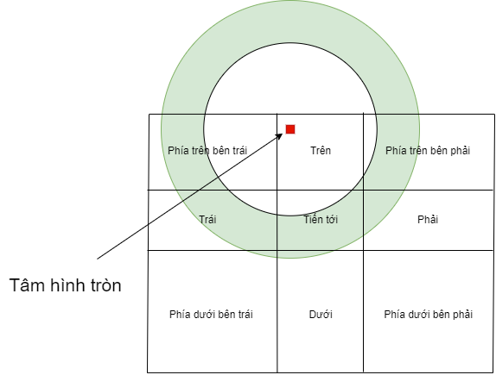

**Hình 3.3. Hình minh họa chướng ngại vật nằm trong khung hình ở khu vực phía trên**

Mục tiêu là thu thập ảnh đa dạng về vị trí và kích thước của vật thể hình tròn, tạo nên một bộ dữ liệu phong phú và đa chiều để hỗ trợ việc nhận diện vật thể. Để nắm bắt được các trường hợp đặc biệt khi máy bay không người lái tiến quá gần cạnh của chướng ngại vật, nhóm tác giả cũng đã bao gồm các hình ảnh đặc biệt này vào bộ dữ liệu, đặt trong thư mục "Lùi".

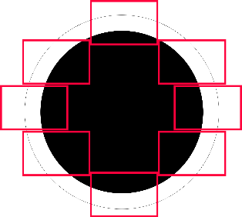

**Hình 3.4. Các trường hợp camera thu được khi Drone tiến gần các**

**cạnh của chướng ngại vật**

Bộ dữ liệu hình ảnh này được xây dựng với mục tiêu cung cấp một tập dữ liệu đa dạng và chất lượng, phục vụ cho quá trình huấn luyện và tối ưu hóa hiệu suất của máy bay không người lái trong việc vượt qua chướng ngại vật hình tròn. Đây là một công cụ quan trọng và có tiềm năng cao trong nghiên cứu và phát triển các ứng dụng của công nghệ không người lái trong tương lai.

**3.3.3 Xây dựng bộ dữ liệu hình ảnh 6 hướng bay cho drone**

Sử dụng giải thuật Python theo thuật toán di chuyển hình ảnh sang trái, sang phía trên bên trái, sang phía dưới bên trái, sang phải, sang phía dưới bên phải, lên trên, xuống dưới, tiến tới, bay lùi để tạo bộ dữ liệu hình ảnh 6 hướng bay cho drone. Dưới đây là hình ảnh bộ dữ liệu có được sau khi sử dụng giải thuật Python:

|  |  |
| --- | --- |
| https://lh7-us.googleusercontent.com/YgGN3-C6056qT0tVZ-DTlxmjUzKsaODJxIa6HLCi-eld-1E1DVCa-X152BZlrpeUxUfOqOVbJAeczNGv8qZDRn0CZdg_AmAi58g__K39EsZTEVeYmDv29qqBiPXbqEq2WhCTepwYngk2SezDeU1Y6Q  **Hình 3.5a. Minh họa bộ dữ liệu hình tròn bay sang trái** | https://lh7-us.googleusercontent.com/5Lsei2Z4F2Z6GJPsRNfFXuQ1LqzmzqmjsGwWaJEUwOUy5OPMtahRkXGlsDv8D_5AeJfDcUozOm6fLrGFPFtXth7sR0ul23zbJqxuaQr3iYT2j691JalJ-g-Ge01jD78FLcS4x8a_qm5P68Ahs_vnVQ  **Hình 3.5b. Minh họa bộ dữ liệu hình tròn bay sang phải** |
| https://lh7-us.googleusercontent.com/4IyOi5jaB_CfD-TY_ks88wpLsphw90EzFvjWBo4XHYItlT2D7WtPdKtaGrR7nRCJ910J6_3TLcA-o1Wk2-FlE7cfHSwQDJRsKYuQOqKhB_vdE5OQus6AOvMCYTONLibbNRoTgJVCdWAzpvpCzET82A  **Hình 3.5c. Minh họa bộ dữ liệu hình tròn bay lên trên** | https://lh7-us.googleusercontent.com/6ubMGEx1xNG-erMtCmIVn0Rpzx3b20sFTsdupY4a0cyANRXMN9luqk-0JBlEqrl-JX5brpkvBE7_qETxLVjmpgrRiocj5RpC5qzPlr---td7hphXWL2TD5hVuaWdNhv7bN0uPvmff99-hskCEdobng  **Hình 3.5d. Minh họa bộ dữ liệu hình tròn bay xuống dưới** |
| https://lh7-us.googleusercontent.com/6ubMGEx1xNG-erMtCmIVn0Rpzx3b20sFTsdupY4a0cyANRXMN9luqk-0JBlEqrl-JX5brpkvBE7_qETxLVjmpgrRiocj5RpC5qzPlr---td7hphXWL2TD5hVuaWdNhv7bN0uPvmff99-hskCEdobng  **Hình 3.5e. Minh họa bộ dữ liệu hình tròn bay tiến tới** | https://lh7-us.googleusercontent.com/u4YtbcXRln2fu7MWM-9i62LuFNel8Wdgd-SZo3Zp77AgUti3NFTvz-l0jt8RQHfRykIuP-0c-JEdoj4KDutwVjbVqOZJW-yMIKO5AGDY2T5FrAHA-jEWnieOMudrJEKpI8n2D4STdE6SvyQ-Q7yCKg  **Hình 3.5f. Minh họa bộ dữ liệu hình tròn bay lùi** |

**3.4 Ứng dụng thuật toán mạng thần kinh tích chập trong việc giải quyết bài toán nhận diện 6 hướng bay của drone**

Phát triển mô hình và phương pháp huấn luyện phù hợp để thiết bị bay không người lái có thể điều khiển và vượt qua các chướng ngại vật có dạng hình hình chữ nhật và có khoảng trống ở giữa. Mô hình này sử dụng mạng thần kinh tích chập (CNN) để phân loại và đưa ra quyết định về hành động bay tương ứng với từng tình huống. Sử dụng mạng thần kinh tích chập (CNN) phù hợp và có độ chính xác cao để huấn luyện thiết bị bay không người lái lựa chọn phương án bay thích hợp dựa trên thông tin từ hình ảnh. Mạng CNN sẽ học cách nhận biết và phân loại các hình ảnh chứa chướng ngại vật để đưa ra quyết định bay phù hợp.

Sử dụng mạng neural tích chập (CNN) trong việc điều khiển thiết bị bay không người lái (drone) [8]: Convolutional Neural Network (CNN) là một loại kiến trúc học sâu sử dụng để phân loại hình ảnh. Nó bao gồm các lớp tích chập và lớp tổng hợp tối đa. Mục tiêu của dự án là đề xuất một phương pháp phân loại thiết bị bay không người lái trong thời gian thực, nên đề cập đến một kiến trúc CNN cơ bản để đơn giản hóa việc triển khai trong thời gian ngắn.Tổng thể kiến trúc của mô hình CNN được minh họa như trong Hình 3.6, và các chi tiết của cấu hình mô hình cũng như số lượng các tham số được liệt kê trong Bảng 3.1. Hình ảnh có kích thước 240 × 180 × 1 được sử dụng làm lớp đầu vào của mô hình CNN.

**Hình 3.6. Tổng thể kiến trúc CNN được sử dụng**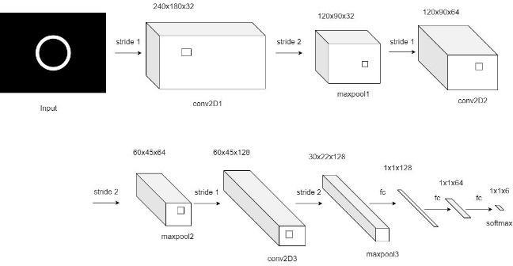

Lớp conv2D đầu tiên là bộ lọc 32 kênh với bước nhảy (2, 2) và kích thước bộ lọc là 3 × 3 Sau đó, thông tin đi qua một lớp chuẩn hóa hàng loạt và đơn vị tuyến tính được chỉnh sửa (ReLU), đó là một lớp kích hoạt (activation function). Từ Kiến trúc CNN, số lượng tham số có thể học được (trainable params) là 10.914.886. Số lượng epochs được sử dụng để huấn luyện là 10, số lượng batch size là 32. Bộ dữ liệu gốc được chia thành 85% cho bộ bộ dữ liệu huấn luyện (training dataset) và 15% được dùng để làm bộ dữ liệu kiểm thử (validation dataset).

**Bảng 3.1. Cấu hình mô hình CNN**

|  |  |  |
| --- | --- | --- |
| Layer | Network Description | Output size |
| Input | Bộ dữ liệu ảnh | 240x180x1 |
| conv2D1 | 32 filters 3×3, stride 1 | 240×180×32 |
| maxpool1 | pool size 2×2, stride 2 | 120×90×32 |
| conv2D2 | 64 filters 3×3, stride 1 | 120×90×64 |
| maxpool2 | pool size 2×2, stride 2 | 60×45×64 |
| conv2D3 | 128 filters 3×3, stride 1 | 60×45×128 |
| maxpool3 | pool size 2×2, stride 2 | 30×22×128 |
| fc1 | flatten | 84480 |
| fc2 | fully connected layer | 128 |
| fc3 | fully connected layer | 64 |
| softmax | softmax layer | 6 |
| #params | | 10.914.886 |

**3.5 Xây dựng phương pháp bay cho thiết bị bay không người lái**

**3.5.1 Xây dựng 6 hướng di chuyển (Tiến tới, Trên, Dưới, Trái, Phải, Phía trên bên trái, Phía dưới bên trái, Phía trên bên phải, Phía dưới bên phải) của Drone**

Điều khiển drone bằng cách nhận diện và xử lý chướng ngại vật, huấn luyện drone bay theo 6 hướng cơ bản. Dữ liệu thu thập từ camera trên drone được sử dụng để nhận diện và định vị chướng ngại vật bằng mô hình CNN. Xác định tâm của khoảng trống hình tròn giữa chướng ngại vật là quan trọng và mô hình CNN được áp dụng để đảm bảo drone duy trì cái nhìn trung tâm. Thuật toán được phát triển để dự đoán và thực hiện các hướng di chuyển phù hợp. Kết quả sau khi kiểm tra và đánh giá cả trong môi trường mô phỏng và thực tế cho thấy tính chính xác và hiệu quả của thuật toán, mở ra nhiều ứng dụng tiềm năng trong tương lai. Đây là một tiến bộ quan trọng trong nâng cao khả năng điều khiển drone và có thể áp dụng rộng rãi trong thực tế.

**3.5.2 Thiết lập thuật toán để drone đi xuyên qua chướng ngại vật**

Sử dụng thuật toán Python để điều khiển drone đi xuyên qua chướng ngại vật. Thuật toán này tập trung vào việc sử dụng camera gắn trên drone để nhận diện và xử lý chướng ngại vật. Sử dụng mô hình CNN để theo dõi vùng chứa màu xanh lá cây, thông qua việc xử lý hình ảnh và tìm kiếm vùng màu tương ứng. Khi drone không thể nhìn thấy màu xanh lá cây, nó sẽ di chuyển về phía trước để vượt qua chướng ngại vật. Thuật toán này liên tục kiểm tra và điều khiển drone trong quá trình bay để đảm bảo drone có thể điều hướng qua các khu vực không có màu xanh lá cây, nhằm tránh chướng ngại vật và duy trì hành trình bay an toàn.

**4. Kết quả thực nghiệm và kiểm thử độ hiệu quả của mô hình**

**4.1 Kết quả huấn luyện mô hình**

Sau khi huấn luyện, độ chính xác tốt nhất của mô hình là 99,83% với bộ dữ liệu huấn luyện và 98,68% với bộ dữ liệu kiểm thử (hình 4.1). 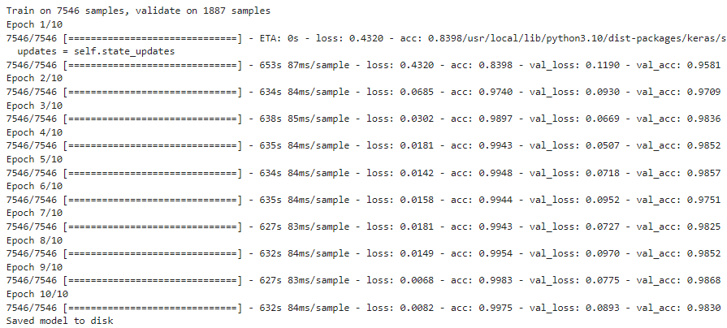

**Hình 4.1. Kết quả huấn luyện mô hình**

Trong hình 4.1, kết quả nhận thấy được: Tập huấn luyện bao gồm 7546 mẫu và tập kiểm thử bao gồm 1887 mẫu; Loss (độ lỗi): Là điểm số thể hiện mức độ sai lệch giữa dự đoán của mô hình và giá trị thực tế. Thường là mục tiêu để được giảm thiểu trong quá trình huấn luyện; Accuracy (độ chính xác): Tỷ lệ phần trăm các dự đoán đúng trên tổng số mẫu. Đây là một chỉ số quan trọng để đánh giá hiệu suất của mô hình. Trong epoch (chu kỳ huấn luyện) đầu tiên, loss trên tập huấn luyện là 0,4320 và accuracy là 0,8398. Điều này thể hiện rằng mô hình đã bắt đầu với một mức độ khá tốt trên tập huấn luyện. Qua các epoch (chu kỳ huấn luyện) tiếp theo, loss trên tập huấn luyện giảm đáng kể xuống 0,0685; còn accuracy tăng lên 0,9740. Điều này cho thấy mô hình đang học rất tốt và đã thể hiện khả năng dự đoán rất chính xác.

**Biểu đồ 4.1. Biểu đồ kiểm thử mô hình**

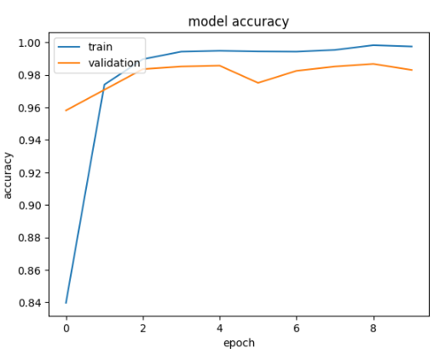

Kết quả của mô hình sau mỗi epoch đã được ghi lại và trình bày trong bảng 4.1 dưới đây:

**Bảng 4.1. Kết quả huấn luyện**

|  |  |  |  |  |
| --- | --- | --- | --- | --- |
| **Epoch** | **Độ lỗi (Loss) trên Tập Huấn Luyện** | **Độ chính xác (Accuracy) trên Tập Huấn Luyện** | **Độ Lỗi (Loss) trên Tập Kiểm Tra** | **Độ Chính Xác (Accuracy) trên Tập Kiểm Tra** |
| 1 | 0,4320 | 0,8398 | 0,1190 | 0,9581 |
| 2 | 0,0685 | 0,9740 | 0,0930 | 0,9709 |
| 3 | 0,0302 | 0,9897 | 0,0669 | 0,9836 |
| 4 | 0,0181 | 0,9943 | 0,0507 | 0,9852 |
| 5 | 0,0142 | 0,9948 | 0,0718 | 0,9857 |
| 6 | 0,0158 | 0,9944 | 0,0952 | 0,9751 |
| 7 | 0,0181 | 0,9943 | 0,0727 | 0,9825 |
| 8 | 0,0149 | 0,9954 | 0,0970 | 0,9852 |
| 9 | 0,0068 | 0,9983 | 0,0775 | 0,9868 |
| 10 | 0,0082 | 0,9975 | 0,0893 | 0,9830 |

Mô hình CNN đã có hiệu suất ấn tượng trong quá trình huấn luyện: Độ lỗi giảm và độ chính xác tăng qua từng epoch trên cả tập huấn luyện và tập kiểm tra, đạt độ chính xác trên tập kiểm tra cao hơn 98%, chỉ ra khả năng phân loại chính xác trên dữ liệu mới. Không có hiện tượng quá khớp (overfitting), mặc dù độ chính xác trên tập huấn luyện đã rất cao, cho thấy khả năng tổng quát hóa tốt. Thời gian trung bình mỗi mẫu xử lý trong mỗi epoch là khoảng 84 microseconds, cho thấy mô hình được huấn luyện hiệu quả và xử lý nhanh chóng.

**Hình 4.2. Kết quả mô hình phân loại**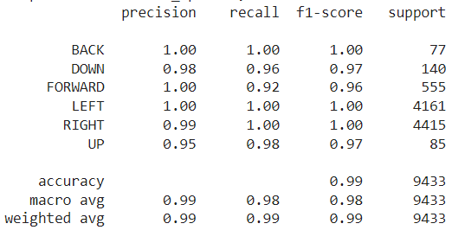

Kết quả mô hình phân loại được thể hiện trong hình 4.2 từ việc phân tích các chỉ số cho thấy các các kết quả sau:

- Precision (độ chính xác): Tỷ lệ dự đoán đúng của từng lớp đều rất cao (>95%).

- Recall (độ nhạy): Tỷ lệ các mẫu thực tế được dự đoán đúng cũng rất cao (>92%).

- F1-score: Kết hợp giữa precision và recall, đều ở mức cao (>0.96) cho mỗi lớp.

- Support: Số lượng mẫu thực tế trong mỗi lớp.

- Accuracy (độ chính xác tổng thể): Đạt 99%, chỉ ra mô hình dự đoán đúng rất cao trên tổng số mẫu.

- Macro Average và Weighted Average: Cả hai chỉ số này cũng rất cao (>0.98), cho thấy hiệu suất tốt trên toàn bộ các lớp.

Kết quả đánh giá từ hình 4.2, cho thấy mô hình phân loại đã thể hiện hiệu suất ấn tượng trên toàn bộ các lớp dữ liệu. Độ chính xác cao của precision, recall và f1-score cho thấy mô hình có khả năng phân loại chính xác cao trong nhiều trường hợp. Số lượng mẫu thực tế trong từng lớp cũng thể hiện mức độ đa dạng và đại diện của tập dữ liệu.

**Biểu đồ 4.2. Ma trận nhầm lẫn không chuẩn hóa (Unnormalized Confusion Matrix) và ma trận nhầm lẫn chuẩn hóa (Normalized Confusion Matrix)**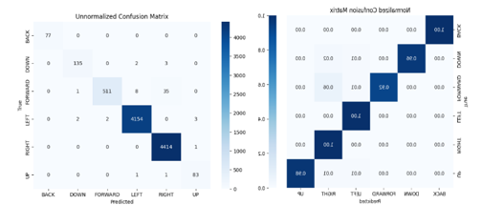

Từ biểu đồ 4.2, có thể nhận thấy rằng mô hình phân loại có hiệu suất cao. Ma trận không chuẩn hóa cho thấy các dự đoán chính xác tập trung trên đường chéo chính, và ít sai lầm giữa các lớp. Ma trận chuẩn hóa chỉ ra rằng mô hình dự đoán chính xác với độ tin cậy cao đối với các loại hình vật thể khác nhau, như hình tròn, chữ nhật, tam giác và ngũ giác. Điều này gợi ý rằng mô hình có khả năng phân loại chính xác và đáng tin cậy trên các hình dạng khác nhau của vật thể.

**4.2. Hiệu quả đạt được của sản phẩm**

Drone đang được áp dụng rộng rãi trong nhiều lĩnh vực từ chụp ảnh, livestream, vận chuyển hàng hóa đến công tác cứu nạn. Mô hình AI hỗ trợ drone nhận diện và vượt qua vật cản, đặc biệt quan trọng trong môi trường hạn chế như trong nhà, văn phòng. Khả năng này cải thiện an toàn và hiệu suất của drone trong các ngành công nghiệp, giao thông và an ninh. Tự động vượt qua vật cản có thể giúp tiết kiệm thời gian và tài nguyên trong vận chuyển, giám sát và khám phá các không gian hẹp, khó tiếp cận. Đề tài này giải quyết vấn đề nhận diện và đi qua các vật thể cơ bản, như cửa, có thể cung cấp ứng dụng linh hoạt và hiệu quả cho drone.

**5. Kết luận**

Kết quả của nghiên cứu bao gồm việc thành công trong việc phát triển mô hình CNN cho drone nhận diện và vượt qua các chướng ngại vật hình dạng đặc biệt. Việc áp dụng thuật toán chuyển đổi màu sắc ảnh cùng việc xây dựng bộ dữ liệu đa dạng về hướng bay đã cho phép huấn luyện drone từ nhiều góc độ khác nhau. Tuy nhiên, vẫn tồn tại những hạn chế về độ chính xác khi thử nghiệm trong môi trường thực tế và khả năng phản ứng linh hoạt của drone.

Đề xuất hướng phát triển tiếp theo tập trung vào tối ưu hóa thuật toán, mở rộng dữ liệu và nghiên cứu cách cải thiện tác động và ổn định của drone trong môi trường thực tế. Những cải tiến này có thể tăng cường hiệu suất và mở rộng phạm vi ứng dụng của drone, không chỉ giúp vượt qua chướng ngại vật mà còn trong các bối cảnh ứng dụng rộng rãi khác.

**TÀI LIỆU THAM KHẢO**

[1] Dũng, L. N., Trọng, T. Đ., Chiều, V. Đ., Quỳnh, B. D., Hằng, H. T., Hiểu, D. C., & Huy, N. Đ. (2021). Nghiên cứu chế độ bay UAV trong khảo sát địa hình công trình dạng tuyến-ứng dụng cho đoạn đường đê Xuân Quan, Hà Nội. *Tạp chí Khoa học Công nghệ Xây dựng (KHCNXD)-ĐHXDHN*, 15(7V), 131-142.

[2] Hồ Anh Tuấn. (2019). Nghiên cứu và thiết kế máy bay không người lái nhiều chong chóng mang phục vụ khảo sát địa hình. Luận văn Thạc sĩ khoa học*, Đại học Bách khoa Hà Nội.*

[3] Đỗ, T. T. (2015). Nghiên cứu khả năng sử dụng ảnh hàng không chụp bằng máy bay không người lái (UAV) trong thành lập bản đồ địa chính (Thử nghiệm tại xã Vật Lại, huyện Ba Vì, thành phố Hà Nội). Luận văn Thạc sĩ Khoa học, *Trường Đại học Khoa học Tự nhiên.*

[4] Sỹ, M., Quý, B. N., Hiệp, P. V., & Quý, L. Đ. (2017). Nghiên cứu sử dụng dữ liệu ảnh máy bay không người lái (UAV) trong thành lập bản đồ địa hình tỷ lệ lớn. *Tạp chí Khoa học Đo đạc và Bản đồ, (33), 49-57.*

[5] Long, V. P., Chất, V. V., & Giang, N. V. (2017). Bay chụp ảnh bằng máy bay không người lái (UAV) thành lập bản đồ không gian 3 chiều (3D). *Tạp chí Khoa học Đo đạc và Bản đồ, (31), 23-28.*

[6] C. Sun, W. Zhan, J. She, and Y. Zhang, “Object Detection from the Video Taken by Drone via Convolutional Neural Networks,” Math Probl Eng, vol. 2020, 2020, doi: 10.1155/2020/4013647.

[7] A. Rohan, M. Rabah, and S. H. Kim, “Convolutional Neural Network-Based Real-Time Object Detection and Tracking for Parrot AR Drone 2,” *IEEE Access*, vol. 7, pp. 69575–69584, 2019, doi: 10.1109/ACCESS.2019.2919332.

[8] D.-I. Noh et al., “Signal Preprocessing Technique With Noise-Tolerant for RF-Based UAV Signal Classification”, doi: 10.1109/ACCESS.2022.3232036